|  |  |  |  |  |
| --- | --- | --- | --- | --- |
| **№ п/п** | **Наименование разделов и тем** | **Количество часов** | | |
| **Всего** | **Теорет.** | **Практ** |
| **1** | **2** | **3** | **4** | **5** |
| 24. | MS Access. Режимы работы с БД. Связи между таблицами. Схема данных. Типы связей | 2 | 2 |  |

**Тема: MS Access. Режимы работы с БД. Связи между таблицами. Схема данных. Типы связей**

Учебные вопросы

1. Создание и изменение таблиц
2. Правила создания таблицы вручную в режиме Таблица
3. Создание таблицы в режиме Конструктор
4. Общее представление о конструкторе таблиц
5. Задание типов данных и свойств полей таблицы
6. Заполнение готовой таблицы данными вручную
7. Создание новых полей и ввод данных из списка
8. Использование внешних данных для заполнения таблиц Access
9. Работа со связанной таблицей в базе данных

**1. Создание и изменение таблиц**

В приложении Access 2010 создание таблиц осуществляется тремя способами: строят таблицу вручную, формируют таблицу на основе шаблона, строят таблицу в режиме конструктора. Далее рассмотрим на конкретных примерах, указанные варианты. Конечно, в первую очередь следует понять, чем эти варианты отличаются. При создании таблицы вручную разработчик может самостоятельно вводить наименование полей, а затем наполнять таблицу данными. Создание таблицы в режиме конструктора заключается в том, что разработчик сначала создаёт перечень полей, определяет их форматы, а затем осуществляет наполнение таблицы данными в режиме таблица. Тем не менее, в режиме конструктора можно управлять всеми полями и свойствами таблицы. Используя шаблоны таблиц, разработчик получает определённый набор полей, который можно дополнять новыми полями, производить переименования названия полей, а при необходимости удалять или переставлять их местами в таблице. Существенно то, что при выборе шаблона, форматы полей уже заданы.

**2. Правила создания таблицы вручную в режиме Таблица**

 Этот режим удобен тем, что разработчик задаёт наименования полей, а затем может вводить данные. Кроме того, в Access 2010 при создании таблицы вручную имеется возможность задавать типы полей. Для начала создадим простую таблицу, чтобы в дальнейшем использовать, полученные навыки при разработке более сложных таблиц. Предположим, что отдел кадров предприятия разработал градацию поощрения сотрудников, в зависимости от стажа их работы на предприятии, т.е. независимо от занимаемой должности, каждый сотрудник получит дополнительное денежное вознаграждение. Такие приёмы поощрения сотрудников широко распространены на фирмах и предприятиях, что позволяет заинтересовывать их в работе на данном предприятии. Разработанная градация поощрений сотрудников используется в бухгалтерии при начислении общей заработной платы. В таблице 1 под названием «Доплата за стаж» представлены сведения о добавлении к заработной плате сотруднику, в зависимости от стажа его работы на предприятии.

Таблица 1. Доплата за стаж

Надбавки сотрудникам фирмы, в зависимости от стажа работы

|  |  |
| --- | --- |
| Стаж работы сотрудника | Надбавка (тг.) |
| Менее года | 0 |
| От 1 года до 3-х лет | 750 |
| От 3-х лет до 5 лет | 1200 |
| Свыше 5 лет | 1800 |

Необходимо представленную таблицу создать в новой пустой базе данных. Порядок создания таблицы вручную заключается в следующем:

1. Откройте созданную базу данных «Сведения о сотрудниках». Для этого можно запустить Access 2010 (ПускèВсе программыèMicrosoft OfficeèMicrosoft Access 2010èОткрыть). Другой способ открытия уже созданной базы данных заключается в выборе названия файла из каталога диска, например, файл с именем:  был создан ранее как пустая база данных.

2. Щёлкните по вкладке «Создание», а затем щёлкните по значку - , после этого, появится заготовка таблицы. Заготовка включает: заголовок - ; одну строку и два поля (Поля: Код, Щелкните для добавления), как показано на рисунке 2.1.

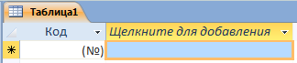

Рис. 2.1. Заготовка новой таблицы, которая будет создана вручную

При создании таблицы вручную в Access 2010 автоматически создаётся поле счётчика, которое используется в качестве ключа, поэтому, в дальнейшем нет необходимости заботиться о создании ключевого поля. Как правило, следующим за полем «Код» создают наименование поля для хранения уникальных данных (не повторяющихся).

3. Щёлкните по закладке с именем «Щелкните для добавления», после чего откроется меню со списком форматов для создаваемого поля (рис. 2.2).

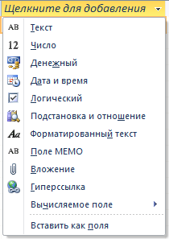

Рис. 2.2. Список для выбора формата создаваемого поля

4. Выберите строку с символом: - текстовое поле.

5. Замените слово «Поле 1» на – «Стаж работы» (в соответствии с исходной таблицей 1), изменить имя заголовка поля можно в любой момент, для чего по полю достаточно щёлкнуть правой клавишей мыши, а затем выбрать строку с наименованием: .

6. Повторите операцию создания поля (пункт 3), только для нового поля выберите формат, а поле назовите: «Надбавка».

7. Введите данные в таблицу, созданную в базе данных Access 2010 из таблицы 1, которая представлена выше. В итоге получится заполненная таблица с данными, как показано на рис. 2.3.

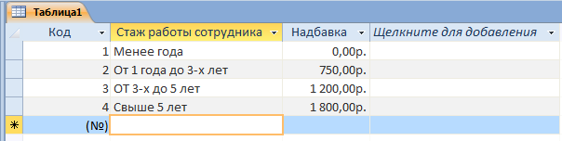

Рис. 2.3. Созданная таблица вручную с данными о надбавках за стаж

8. Закройте таблицу символом  (символ находится в правом верхнем углу таблицы). Система задаст вопрос о целесообразности сохранения таблицы, если ответить «Да», то появится диалоговое окно «Сохранение», как показано на рисунке 2.4. Замените слово «Таблица1» на – «Надбавки за стаж», и нажмите на кнопку ОК.

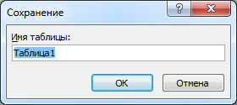

Рис. 2.4. Диалоговое окно для задания имени таблицы

Имя таблицы можно изменить непосредственно в области переходов. Только следует помнить, что таблица в этот момент должна быть закрыта. При нажатии на правую кнопку мыши появляется контекстно всплывающее меню, из которого следует выбрать строку с наименованием: .

**3. Создание таблицы в режиме Конструктор**

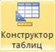 Создание новой пустой таблицы в режиме конструктора позволяет осуществлять операции: добавить поля, задать форматы полей, изменить ключ для полей таблицы, выбрать данные из готовых списков и таблиц, встроить логические и арифметические выражения для контроля вводимых данных. Рассмотрим по порядку возможности этого режима на примере создания заготовки таблицы (пустой). Предположим, что необходимо создать таблицу базы данных со сведениями о личных делах сотрудников организации, в дальнейшем этой таблице присвоим название «Личные сведения». Под личными сведениями сотрудников следует понимать только те данные, которые относятся к конкретной фамилии, например, год рождения, место рождения, пол, фотография, и многое другое. При постановке задачи о ведении базы данных, всегда стремятся выдвинуть требования к данным, которые будут использоваться подразделениями организации. Поэтому, постепенно можно будет добавлять новые поля в таблицу или создавать дополнительные таблицы, связанные с основной таблицей.

**4. Общее представление о конструкторе таблиц**

Для запуска режима конструктора таблиц необходимо открыть вкладку «Создание», а затем щёлкнуть по пиктограмме . На рисунке 1 представлено окно конструктора таблицы (с наименованиями полей будущей таблицы), которое будет открыто в основном окне базы данных.

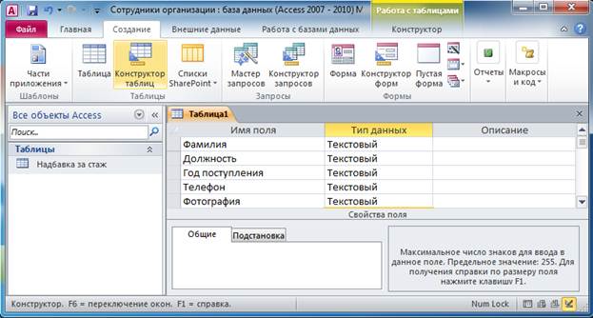

Рис. 1. Пример создания таблицы в режиме конструктора

Окно конструктора состоит из трёх разделов (столбцов): Имя поля, Тип данных и Описание. Имя поля – это заголовок столбца, тип данных – это формат содержащихся данных в столбце, а описание – это комментарий, которые пишет разработчик, чтобы было понятно, какие данные собираются хранить в этом столбце (этот столбец заполнять не обязательно). Напомним, что начальная цель изучения работы с конструктором таблиц – научиться формировать список полей и устанавливать им свойства, поэтому, сначала создадим заготовку полей таблицы. В качестве начального шага в таблицу внесём следующие поля: Фамилия, Должность, Год поступления, Телефон, Фотография (Рис. 10). Имена полей вводятся в строки заготовки будущей таблицы. Можно сначала в строки ввести наименования полей (после ввода наименования поля используйте клавишу ¯ - стрелка вниз), при этом по умолчанию всем полям система присвоит текстовый тип данных, а затем можно установить каждому полю свой тип данных, как это будет показано ниже. Закройте таблицу, нажав на значок справа , при этом система предложит вариант дальнейших действий (Рис. 2.), нажмите на кнопку .

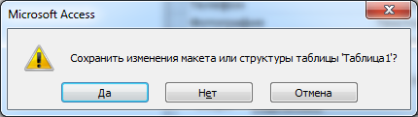

Рис. 2. Предложение системы перед закрытием созданной таблицы

В диалоговое окно «Сохранение» введите имя новой таблицы, например, «Личные сведения» (Рис. 3), нажмите на кнопку «ОК».

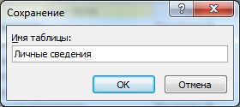

Рис. 3. Пример задания имени таблице при её сохранении

Когда осуществляется сохранение вновь созданной таблицы, тогда система всегда предлагает создать дополнительное ключевое поле в таблице, как показано на рисунке 4. Нажмите на кнопку .

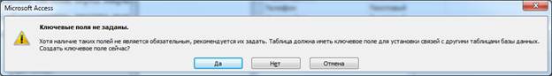

Рис. 4. Окно с предупреждением системы

**5. Задание типов данных и свойств полей таблицы**

Следует обратить внимание на тот факт, что по умолчанию система всем полям таблицы, создаваемых в конструкторе присваивает тип данных «Текстовый», причём свойству «Размер поля» устанавливает число символов такое, которое задано в начальных установках Access (обычно это максимальное число символов равное 255 знакам). Для экономии памяти и ускорения работы, а также для выполнения арифметических действий над данными, требуется решение разработчика базы данных, какой тип данных наиболее подходит к каждому полю. Для установки типа данных для полей таблицы, когда работают в режиме конструктора, следует воспользоваться раскрывающимся списком для выбора необходимого типа данного. Установим типы данных для некоторых полей уже созданной таблицы «Личные сведения».

Откройте таблицу «Личные сведения» в режиме конструктора, для этого в области переходов щёлкните правой клавишей мыши по названию таблицы, а затем в открывшемся меню выберите команду. Установите курсор в столбце «Тип данных» против строки – Фамилия. Раскройте список типов данных, с помощью значка .

Выбор типа данных из списка позволяет полю назначить тип данных (в данном случае для фамилии зададим тип данных – Текстовый). В нижней части конструктора в разделе «Свойства поля» есть две закладки Общие и Подстановка. На закладке «Общие» отображаются свойства данного поля. Обратите внимание, что свойству «Размер поля» система задаёт самостоятельно 255 символов. Наверное, фамилии с таким количеством символов не бывает, измените эту цифру, например, установите размер поля 30 символов. На рисунке 5 показан окончательный вариант, рассматриваемого примера работы с таблицей в режиме конструктора, для которой установлены типы данных для созданных полей.

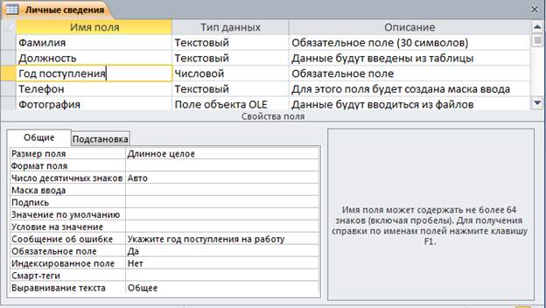

Рис. 5. Пример установки типов данных в режиме конструктора

В конструкторе таблицы (столбец «Описание») автор дал комментарии, относящиеся к наименованиям полей. Комментарии следует понимать так: для полей «Фамилия», «Год поступления», «Фотография», типы данных установлены на данном этапе, а для полей «Должность», «Телефон» типы данных будут установлены позже. Обратите внимание, что для поля «Год поступления» в качестве свойств выбраны следующие параметры: Размер поля – Длинное целое; Сообщение об ошибке – (текст, который создаёт разработчик); Обязательное поле – Да. Так как телефонные номера содержат не только цифры, то в поле «Телефон» типом данных является текст.

После того, как сформированы наименования полей, установлены для них типы данных можно закрыть режим конструктора (не забывайте соглашаться с системой, отвечайте «Да» - сохранить таблицу). Режим конструктора тем и удобен, что сначала достаточно создать только перечень полей таблицы, а наполнять её можно. Ввод данных в таблицу осуществляется различными способами: вручную в режиме таблица, с помощью мастера подстановок в режиме таблицы, с помощью импорта данных из других источников, с помощью присоединения файлов, с помощью мастера подстановок в режиме конструктора. Ниже будет уделено внимание перечисленным способам заполнения таблиц данными.

**6. Создание новых полей и ввод данных из списка**

Часто приходится выбирать из списка определённые данные, которые жёстко фиксированы. Такие списки создают непосредственно при проектировании полей таблицы. Предположим, необходимо осуществить штатную расстановку сотрудников, в соответствии с имеющимся наименованием подразделений, создадим фиксированный список с наименованиями подразделений в организации. Для этого следует воспользоваться мастером подстановки в режиме таблица, и выполнить несколько шагов.

1. Откройте таблицу «Личные данные» в режиме таблицы.

2. Выберите команду «Новое поле», для этого на Вкладке «Режим таблицы» активизируйте ярлык «Поля», на котором щёлкните по иконке  (Другие поля) .

3. В раскрывшемся списке выберите команду  . Будет открыто диалоговое окно «Создание подстановки», которое показано на рисунке 6.

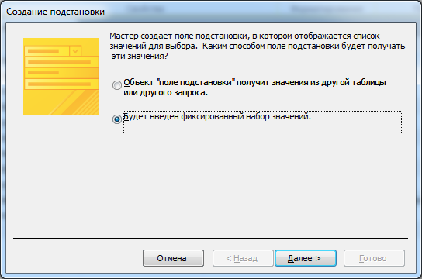

Рис. 6. Диалоговое окно мастера подстановки для создания списков в таблице

Установите пометку против надписи, нажмите на кнопку. На следующем шаге потребуется создать список в виде таблицы, поэтому, сначала следует указать количество столбцов в таблице подстановки, а затем заполнить наименования строк каждого столбца (ввести данные). В рассматриваемом примере создаётся 1 столбец и три строки, как показано на рисунке 7

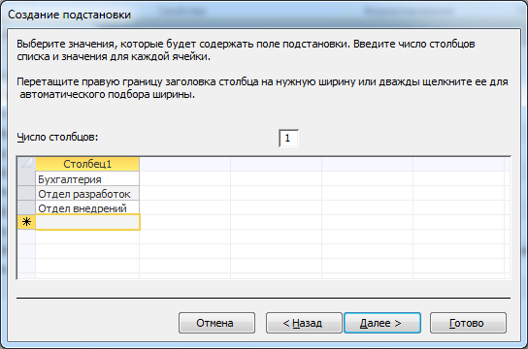

Рис. 7. Диалоговое окно для создания таблицы подстановки

Следующий шаг желательно выполнить, на котором система предложит задать имя нового поля, хотя эту операцию можно выполнить позже. На рисунке 8 показано диалоговое окно мастера подстановки, которое было открыто после нажатия на кнопку .

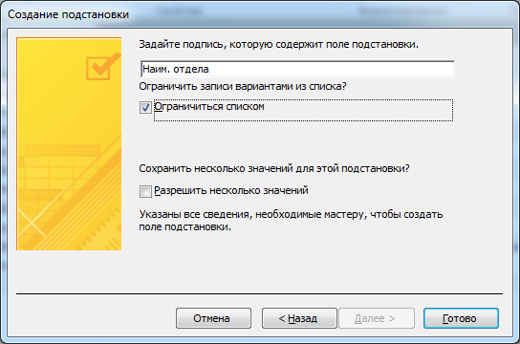

Рис. 8. Диалоговое окно для задания имени добавляемого поля

Обратите внимание, что в диалоговом окне установлена пометка против текста «Ограничиться списком». При нажатии на кнопку , система проанализирует правильность записи данных. В данном примере умышленно допущена ошибка, чтобы показать сообщение системы (Рис. 9).

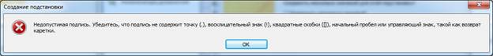

Рис. 9. Сообщение системы о недопустимом использовании символа точка

Следует внести исправления в наименование поля, например, написать: «Наим_отдела», а затем нажать на кнопку .

4. Заполните данными поле «Наим_отдела, выбирая из списка (Рис. 10) необходимое наименование, а затем сохраните таблицу».

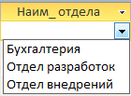

Рис. 10. Раскрывающийся список с наименованиями отделов

**7. Работа со связанной таблицей в базе данных**

Смысл создания связанной таблицы (таблицы источника) в базе данных заключается в том, что пользователю базы данных нет необходимости заботиться об актуализации и ведении таблицы, которая пополняется из таблицы в Excel. Все действия осуществляет «хозяин» этого файла. Тем не менее, посмотрим, что может предпринять разработчик для оптимизации работы с такой таблицей.

1. Откройте вновь созданную таблицу  в режиме конструктора. Система даст сообщение, которое показано на рисунке11, нажмите на кнопку «Да».

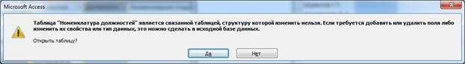

Рис. 11. Предупреждение системы о том, что таблица связана с внешним источником данных

2. В режиме конструктора будет открыта таблица, которая имеет связь с источником данных. Попробуйте изменить размер поля «Должность» (с 255 символов на 25 символов), а в строке описания введите текст, например, как показано на рисунке 12.

3. Попробуйте установить ключ, например для поля «Должность», обратите внимание, что ключ устанавливаться не будет, тем не менее, в дальнейшем увидите, как будет организована связь вложенной таблицы с источником данных.

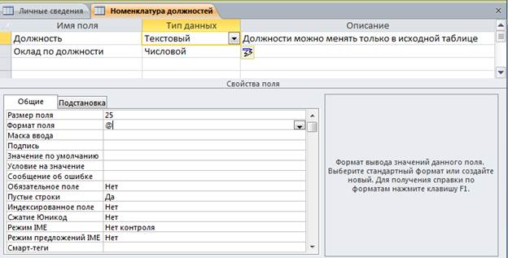

Рис. 12. Свойства поля «Должность»

Обратите внимание, что система полю «Оклад по должности» присвоила тип данных – Числовой. Попробуйте закрыть таблицу в базе данных, при этом будет получено сообщение с отказом сохранения изменений в таблице, которое показано на рисунке 13.

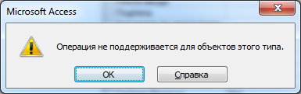

Рис. 13. Сообщение с отказом сохранения изменений в таблице

Вывод простой, если источник данных представляется в виде связанной таблицы с базой данных, то исправления можно осуществлять только в исходной таблице.

***Задание для самостоятельной практической работы (из сборника практических работ)***

**Контрольные вопросы**

1. Какими способами можно создать новую пустую базу данных?
2. Для чего в Microsoft Access 2010 используется панель быстрого доступа?
3. Какая информация располагается в области переходов окна базы данных?
4. Как определить, что имеется возможность раскрыть дополнительные меню при выборе определённой команды на ленте?
5. Для чего в приложениях MS Access используют различные типы данных?
6. Какие типы данных содержат символьную и текстовую информацию?
7. Чем отличаются типы данных, которые могут содержать числа от типов данных, которые могут содержать символьные данные?
8. Как воспринимает система логический тип данных?
9. Какой из типов данных наиболее приемлем для хранения изображений?
10. Что необходимо сделать, чтобы запустить режим – создание таблицы вручную?
11. Какими способами можно задать имя поля в таблице?
12. Как осуществляется добавление нового поля в таблицу?
13. Как задавать формат поля в таблице, можно ли его изменить для уже созданного поля?
14. Можно ли изменить имя таблицы, как эта операция выполняется?
15. Какие есть возможности у конструктора построения таблиц?
16. Из каких структурных элементов состоит окно конструктора таблиц, каково их основное назначение?
17. Каким образом можно задавать типы полей в таблице, а затем их изменять?
18. Попробуйте охарактеризовать каждый тип данных, доступный в режиме конструктора?
19. Какие ограничения в редактировании свойств полей появляются в системе Access, если задать условие, что источник данных имеет постоянную связь с таблицей в базе данных?
20. Какие параметры обязательно устанавливают в свойствах таблицы на вкладке «Подстановки», чтобы работать с встроенным списком в поле таблицы?
21. Какие основные шаги следует выполнить, чтобы отобразить список в поле таблицы?
22. Какие объекты базы данных могут быть основой для создания списка подстановки в полях таблицы Access?
23. Какими средствами можно добавить в таблицы новое поле?
24. Чем удобно средство Мастер подстановок при создании полей в таблице?
25. Какие шаги потребуется выполнить для создания фиксированного списка в поле таблица с помощью Мастера подстановок?
26. Как отобразится фиксированный список, если в окне «создание подстановки на втором шаге указать число столбцов больше единицы?
27. Что подразумевают под термином «Связанные таблицы»?

**Рекомендуемая литература**

1. Зотова С.И. Практикум по Access - М., Финансы и статистика, 2007
2. Практикум по экономической информатике. Учебное пособие под редакцией проф. Шуремова Е.Л. –М:,2014
3. Быковская Т.И. Экономическая информатика и информационные технологии: лабораторный практикум., Фолиант, Астана, 2011